МІНІСТЕРСТВО ОСВІТИ І НАУКИ УКРАЇНИ
НАЦІОНАЛЬНИЙ ТЕХНІЧНИЙ УНІВЕРСИТЕТ
«ДНІПРОВСЬКА ПОЛІТЕХНІКА»


ФАКУЛЬТЕТ ІНФОРМАЦІЙНИХ ТЕХНОЛОГІЙ
Кафедра системного аналізу та управління

ПРАКТИЧНА РОБОТА № 5
з дисципліни «Аналіз програмного забезпечення»
на тему: «Створення віртуальної машини в сервісі Amazon EC2»

Виконав:
студент групи 121-23-3
Хіміч Данило
Прийняв:
доц. Мінєєв О.С.

Дніпро
2026

Тема: Створення віртуальної машини в сервісі Amazon EC2.
Мета: закріпити теоретичні знання і розвинути практичні навики із створення AWS EC2.
За результатом виконання практичної роботи, повинен набути вміння у створення, налаштуванні та використанні віртуальної машини у сервісі Amazon EC2 (Elastic Compute Cloud).

Хід роботи

1.Зайшов на Amazon servise

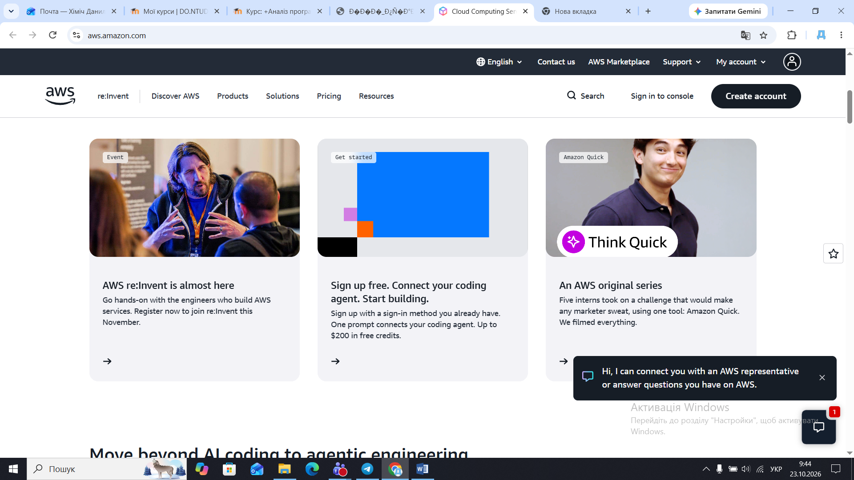
РИС.1 Amazon servise

2.Увійшов в свій акаунт

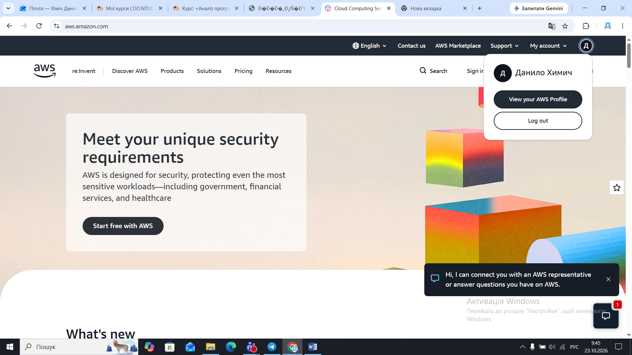
РИС.2 мій акаунт

3.Натиснув на Amazon EC2 Pricing

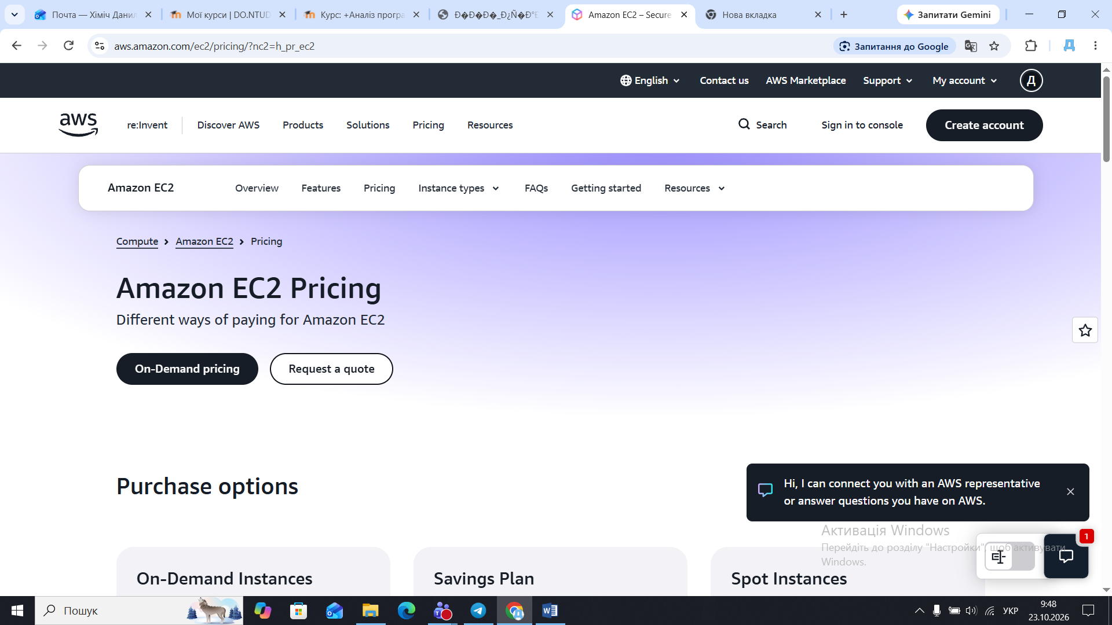
РИС.3 Amazon EC2 Pricing

4. Пішла регістрація

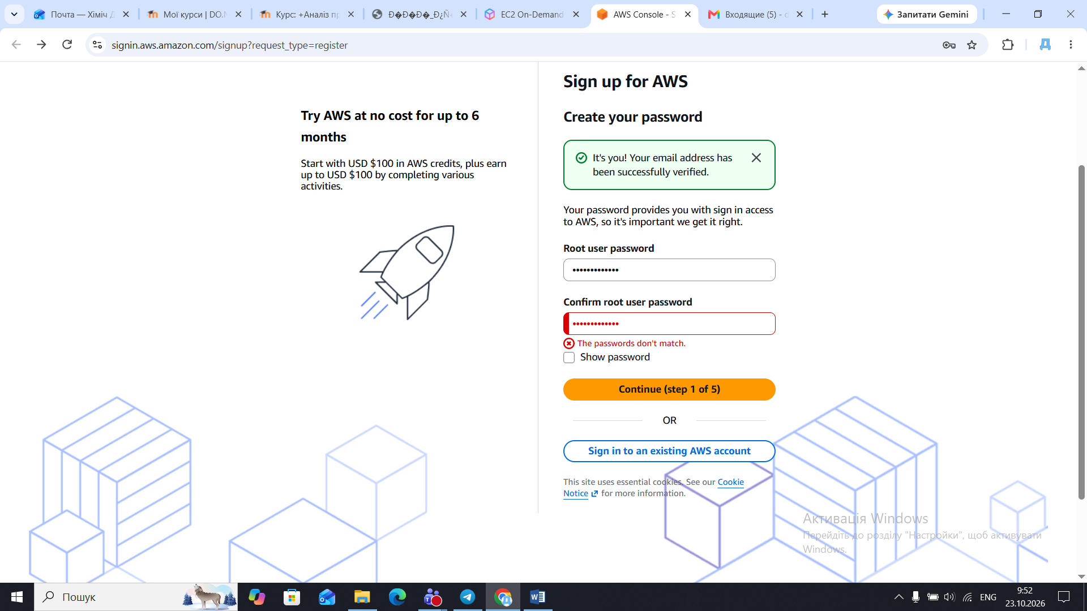

РИС.4 регістрація

5.Зарегеструвався на сервісах

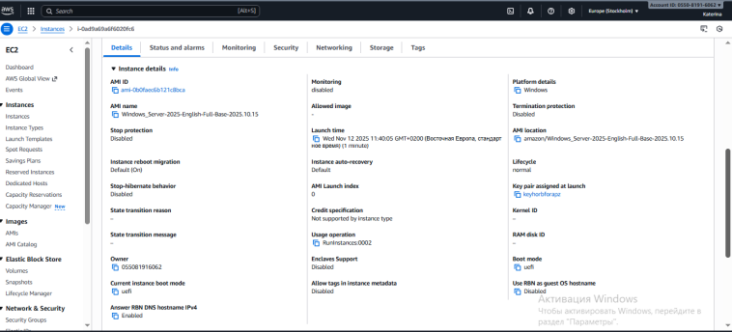
РИС.5 Сервіси

6.Створив ключ
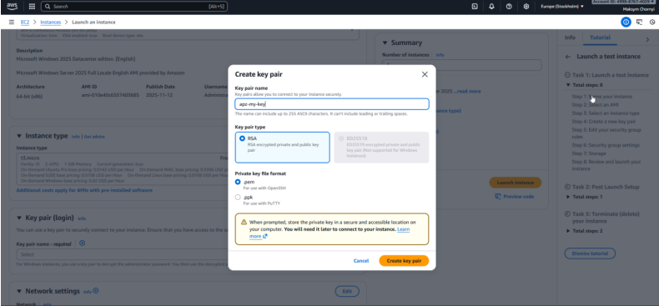
РИС.6 ключ
7.Налаштував конфігурацію

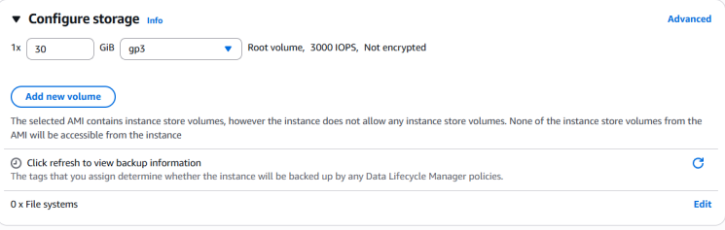
РИС.7 конфігурація
В цьому пункті обрав ті дані що були написані в самому завданні

8.Отримав певні даних машини і зашифрованого паролю

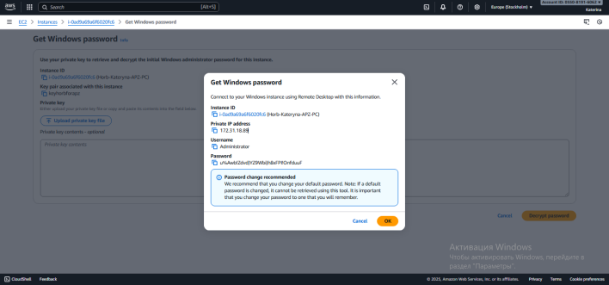
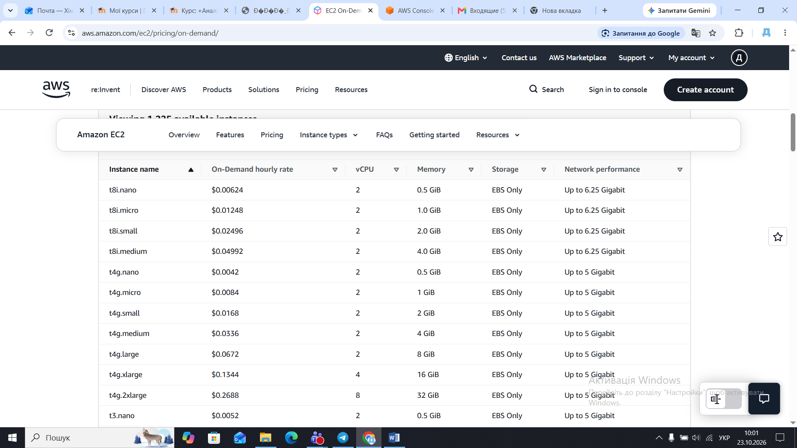
РИС.8-9 дані машини

9.Перейшов на свый головний екран

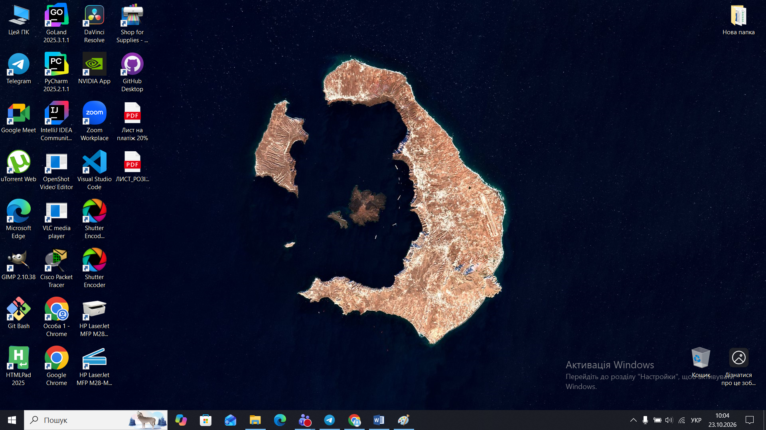
РИС.10 мій головний екран

10.Підключився до віддаленого робочого столу

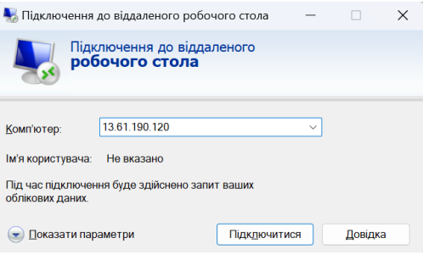
РИС.11 віддалений робочий стіл

11.Відбулися певні зміни на екрані

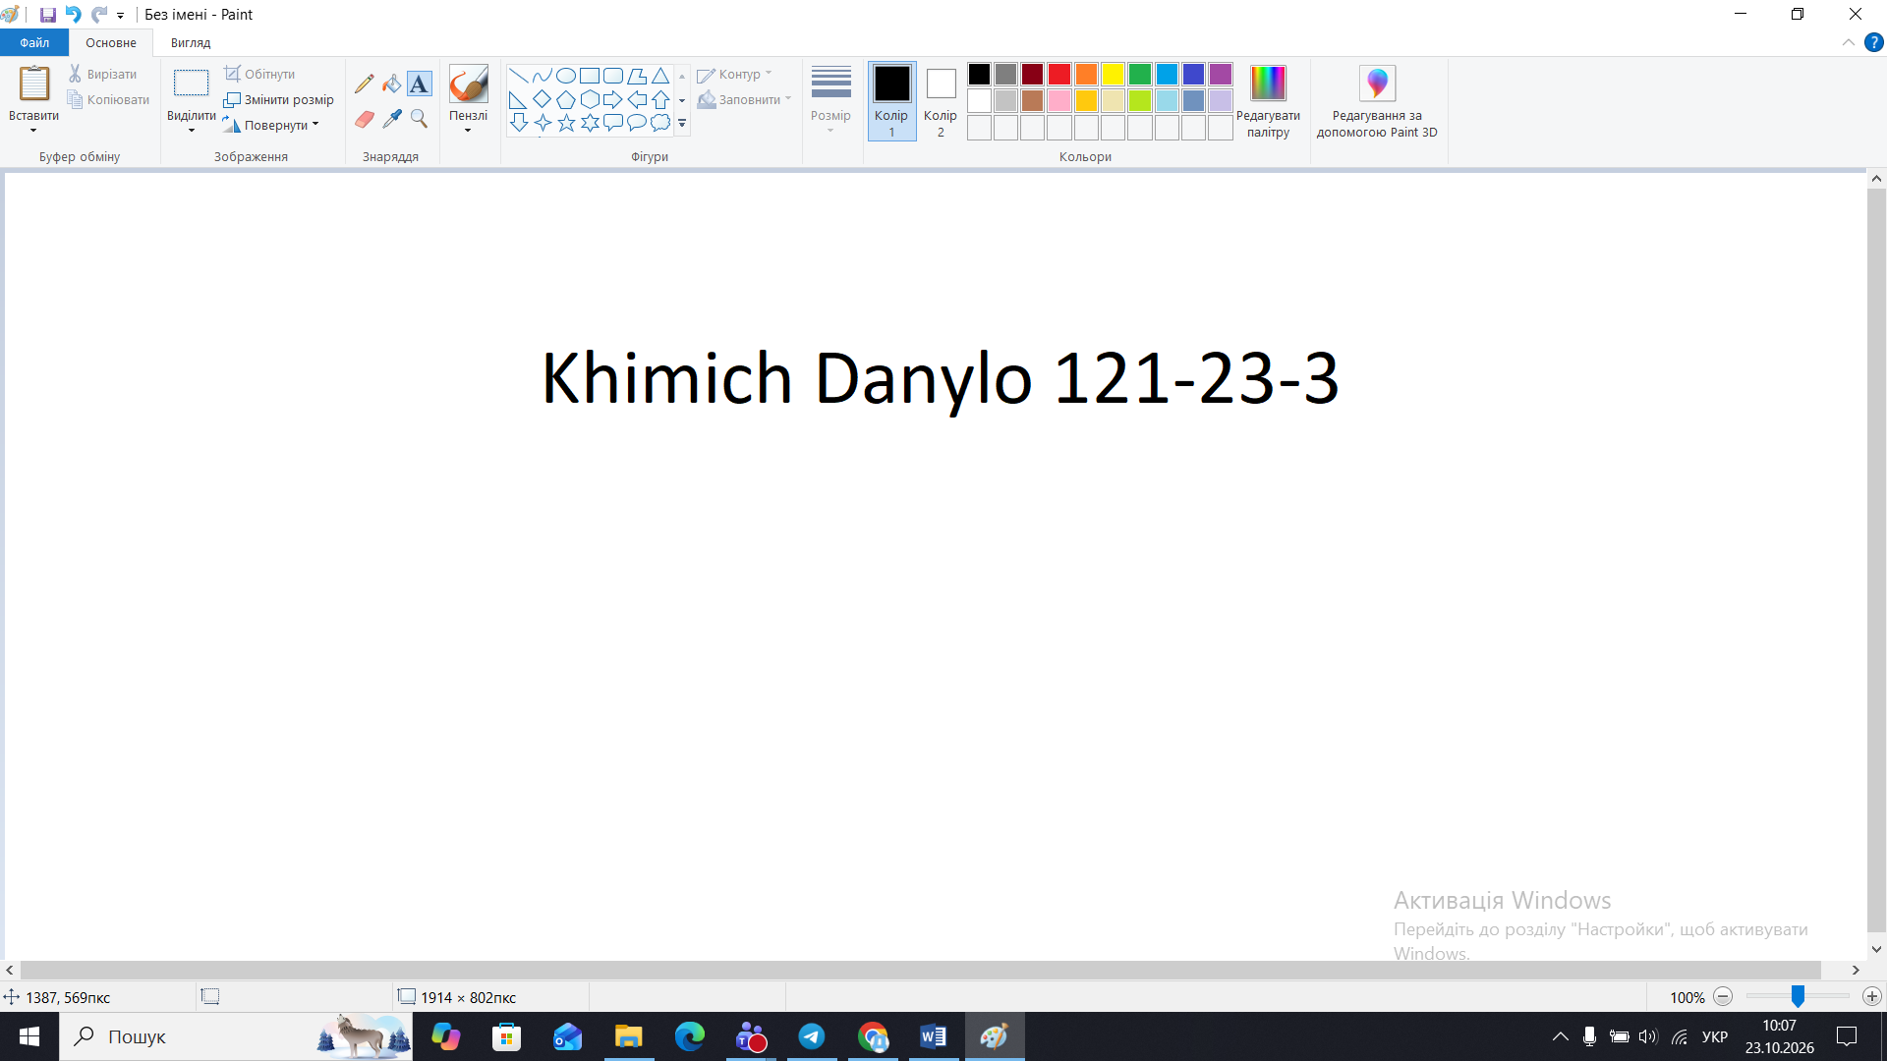
РИС.12 зміни

Висновок

При створенні цього завданні, були деякі труднощі, але це зміг її виконати. ВИкористав певні Amazon servise, щоб створити певну сторінку, щоб прийшов певний код. При тому що на моему екрані в мене вийшло виконати віддалений робочий стіл, бо тому що це проходив в 2 курсі навчанні, й тому й на екрані виведелося певний мій текст.

Контрольні питання

1. Різниця між Stop (Зупинка) та Terminate (Примусове завершення) полягає у мірі жорсткості та способі закриття процесу чи служби.
Ось ключові відмінності:

Характеристика Stop (Зупинка) Terminate (Завершення)
Спосіб закриття М'який (Ввічливий). Програмі надсилається запит на закриття. Жорсткий (Примусовий). Операційна система негайно вбиває процес.
Збереження даних Програма встигає зберегти прогрес, закрити файли та очистити пам'ять. Дані можуть бути втрачені, якщо вони не були заздалегідь збережені.
Час виконання Може зайняти деякий час, поки процес завершує свої завдання. Відбувається миттєво.
Аналогія в реальному житті Вимкнення комп'ютера через меню "Пуск". Висмикування шнура живлення з розетки.
Приклад команди SIGTERM у Linux, кнопка «Вихід» у програмі. SIGKILL (kill -9) у Linux, «Зняти завдання» у Диспетчері задач Windows.

Коли що використати?

• Використовуйте Stop, щоб дати програмі закритися штатно і без помилок.
• Використовуйте Terminate тільки тоді, коли програма зависла, не реагує на звичайні команди, і її потрібно закрити за будь-яку ціну.

2. On-Demand, Reserved та Spot інстанси — це три основні моделі оплати та хмарних обчислень (насамперед в AWS, але подібні концепції є в Azure та Google Cloud), які відрізняються ціною, рівнем доступності та гнучкістю.
Порівняльна таблиця, по якій внказані ключові відмінності між ними:

Критерій | On-Demand (За запитом) | Reserved (Зарезервовані) | Spot (Спотові)
Ціна | Базова (найвища) | Середня (знижка до 72% від On-Demand) | Найнижча (знижка до 90% від On-Demand)
Гарантія роботи | Висока. Працює, поки ви самі його не вимкнете. | Висока. Потужність зарезервована під вас на весь термін. | Низька. Хмара може забрати інстанс у будь-який момент із попередженням за 2 хвилини.
Зобов'язання | Відсутні (оплата посекундно або похвилинно). | Контракт на 1 або 3 роки (з передоплатою або без). | Відсутні (оплата за поточною ринковою ціною споту).
Найкраще підходить для | • Короткочасних завдань  • Розробки та тестування  • Непередбачуваних навантажень | • Постійних, стабільних навантажень  • Додатків, що працюють 24/7 (напр., стабільні бази даних) | • Завдань, які можна перервати (Batch-процеси)  • Фонової обробки даних  • Стейджингу та великих обчислень (Big Data)

Детальний огляд кожного типу:

- On-Demand (За запитом): Найбільш гнучкий варіант. Ви запускаєте сервер тоді, коли він потрібен, і платите лише за час його роботи. Жодних передоплат чи довгострокових зобов'язань.
- Reserved (Зарезервовані): Ви купуєте «абонемент» на конкретну потужність на тривалий термін. Навіть якщо сервер простоюватиме, ви все одно за нього платите, але година його роботи коштує значно дешевше, ніж в On-Demand.
- Spot (Спотові): Хмарочеси продають надлишки своїх вільних потужностей за копійки. Головний мінус — якщо ці потужності знадобляться користувачам On-Demand, ваш Spot-інстанс буде примусово зупинено.

3. Security Group (група безпеки) – це віртуальний міжмережевий екран (файрвол) на рівні хмарного екземпляра (наприклад, віртуальної машини в AWS, Google Cloud або OpenStack), який контролює вхідний та вихідний трафік.
Простими словами можно описати, бо це цифровий фільтр, який вирішує, які дані можуть потрапити на ваш сервер, а які вийти з нього.

Головні функції та особливості Security Group:

• Захист за промовчанням: Як правило, всі вхідні підключення спочатку заблоковані. Вам потрібно прописати правила (Rules), щоб дозволити доступ.
• Фільтрування портів та IP: Ви можете дозволити доступ лише до конкретних портів (наприклад, порт 80 для звичайного веб-сайту або 22 для SSH-доступу) і лише для певних IP-адрес (наприклад, лише для домашнього або офісного IP).
• Властивість Statefull (відстеження стану): Якщо ви дозволили вхідний запит (наприклад, користувач зайшов на сайт), вихідний трафік у відповідь пропуститься автоматично. Вам не потрібно налаштовувати протилежне правило.
• Прив'язка до інстансів, а не до мережі: Те саме правило групи безпеки можна застосувати відразу до десятків віртуальних машин, що спрощує керування.

Приклад використання

Уявив себе, що як маєте веб-сервер. За допомогою Security Group налаштовував такі правила:
1. Вхідний трафік: Дозволити всім (IP 0.0.0.0/0) доступ до портів 80 (HTTP) та 443 (HTTPS), щоб люди могли бачити ваш сайт.
2. Адміністративний трафік: Дозволити доступ до порту 22 (SSH) тільки вашій IP-адресі, щоб зловмисники не могли намагатися зламати сервер.
3. Вихідний трафік: Дозволити серверу надсилати будь-які запити до Інтернету (наприклад, для завантаження оновлень).

4. Region (Регіон) в AWS - це ізолована географічна локація по всьому світу, де Amazon розміщує свої дата-центри.
Кожен регіон є повністю незалежним від інших. Це один із базових елементів глобальної інфраструктури AWS.

Головні особливості регіонів AWS:

• Складаються з кількох Availability Zones (AZ): Кожний регіон містить щонайменше 3 (або більше) ізольовані зони доступності, які з'єднані між собою високошвидкісними та надійними каналами зв'язку з низькою затримкою.
• Повна ізоляція: Регіони повністю відокремлені один від одного. Збій або аварія в одному регіоні жодним чином не впливає на роботу сервісів в іншому.
• Локальне зберігання даних: Ваші дані та ресурси фізично залишаються саме в тому регіоні, який ви вибрали, та не переміщуються автоматично без вашого дозволу (це важливо для дотримання законів про конфіденційність даних, наприклад, GDPR).

Для чого потрібні різні регіони?

1. Зниження затримки (Latency): Ви розгортаєте додатки в регіоні, який географічно найближчий до ваших користувачів, щоб ваш сайт чи сервіс працював для них максимально швидко.
2. Оптимізація витрат: Вартість послуг AWS відрізняється залежно від регіону (наприклад, у Північній Вірджинії послуги зазвичай дешевші, ніж у Сан-Паулу).
3. Відповідність законодавству (Compliance): Деякі країни вимагають, щоби персональні дані їх громадян зберігалися виключно всередині країни.
4. Стійкість до катастроф (Disaster Recovery): Ви можете дублювати свої критично важливі системи у двох різних регіонах (наприклад, у Європі та США), щоб забезпечити безперебійну роботу навіть у разі масштабних катаклізмів.
Приклади регіонів: us-east-1 (Північна Вірджинія), eu-central-1 (Франкфурт), ap-northeast-1 (Токіо).

5. Найпоширеніший спосіб підключитися до Windows-інстансу (в AWS, Azure, Google Cloud тощо) — це протокол RDP (Remote Desktop Protocol).

Кроковий алгоритм, щодо підключення:

- Підготовка даних (що потрібно мати)

- Публічна IP-адреса або DNS-ім'я інстансу.
- Ім'я користувача (зазвичай Administrator).
- Пароль (в AWS його потрібно розшифрувати за допомогою вашого Key Pair (.pem), в інших хмарах він задається при створенні).
- Відкритий порт 3389 у налаштуваннях мережі (Security Group / Firewall) вашого хмарного провайдера для вашої IP-адреси.

2. Процес підключення за операційними системами
З комп'ютера на Windows
- Натисніть Win + R, введіть mstsc і натисніть Enter (відкриється «Підключення до віддаленого робочого стола»).
- У полі Комп'ютер (Computer) введіть IP-адресу інстансу.
- Натисніть Підключити (Connect).
- Введіть ім'я користувача (Administrator) та пароль.
- Якщо з'явиться попередження про сертифікат, натисніть Так (Yes).
З комп'ютера на macOS / Linux
- Завантажте RDP-клієнт. Для macOS найкраще підходить Microsoft Remote Desktop (з App Store). Для Linux можна використати Remmina або FreeRDP.
- Створіть нове підключення (Add PC).
- Введіть PC name (IP-адресу інстансу).
- У полі User account додайте користувача Administrator та пароль.
- Збережіть та двічі клацніть на підключення для запуску.

Що робити, якщо не підключається?
- Перевірте Firewall: Переконайтеся, що у вашій хмарі до інстансу прив'язане правило, яке дозволяє вхідний трафік (Inbound) на порт TCP 3389.
- Статус інстансу: Перевірте в панелі керування, чи інстанс повністю запустився (статус Running та пройдені перевірки Health Checks).

